[学术争议骤起：南京医科大学与江苏省人民医院合作研究遭质疑](https://mp.weixin.qq.com/s?__biz=MzkzNTc5NDgwMw==&mid=2247494827&idx=1&sn=0da3ae7d0c91b10a37875798f3f12995)

急先锋[先锋科研](javascript:void(0);)2025-04-20 15:52:49浙江

**点击上方蓝字关注先锋科研**



文 | 急先锋

**论文信息**

近日，《Cell Death and Disease》期刊2018年发表的题为‘CD24 regulates sorafenib resistance via activating autophagy in hepatocellular carcinoma’的研究论文引发学术争议。研究由Shuai Lu,Yao Yao,Guolong Xu,Chao Zhou,Yuan Zhang,Jie Sun,Runqiu Jiang（通讯作者）,Qing Shao（通讯作者）,Yun Chen（通讯作者）共同完成，通讯作者Yun Chen单位为南京医科大学免疫学系，通讯作者Qing Shao单位为南京医科大学第一附属医院（江苏省人民医院）眼科，通讯作者Runqiu Jiang单位为南京医科大学第一附属医院肝移植中心。

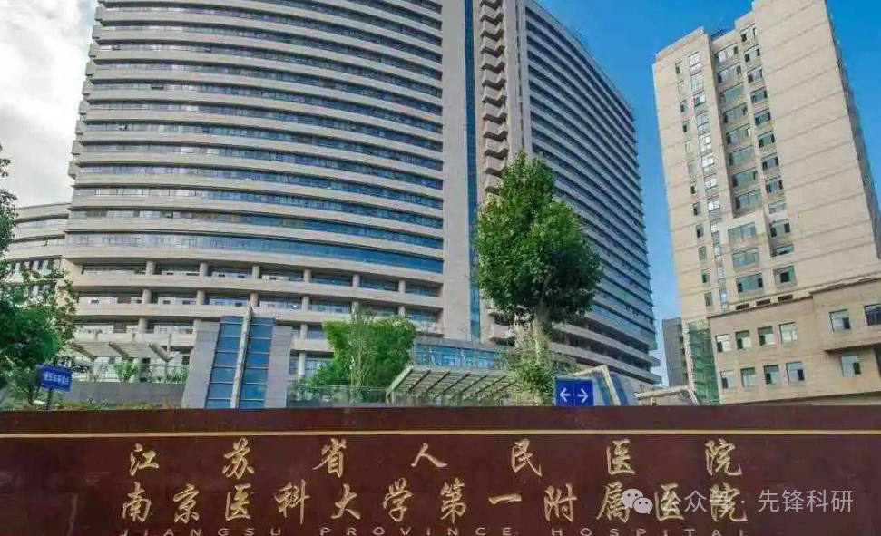

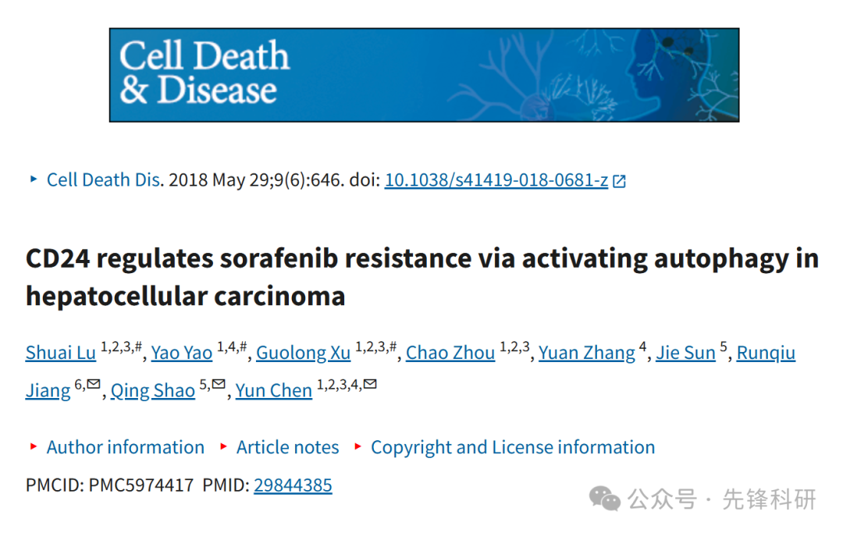

**质疑信息**

2025年4月评论人Argiolestes roon指出：

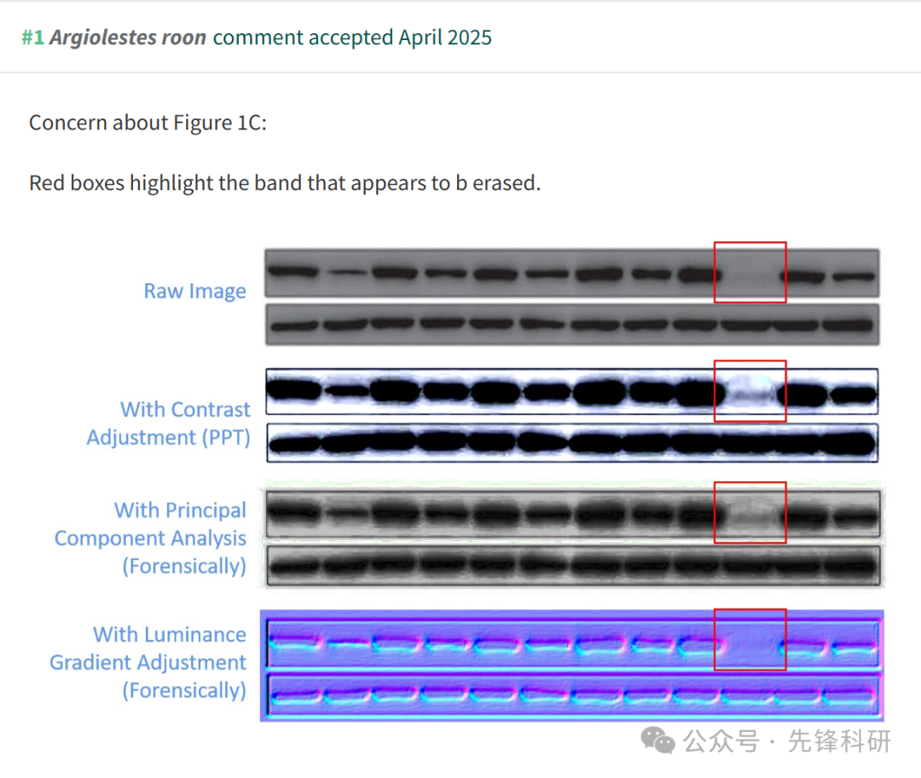

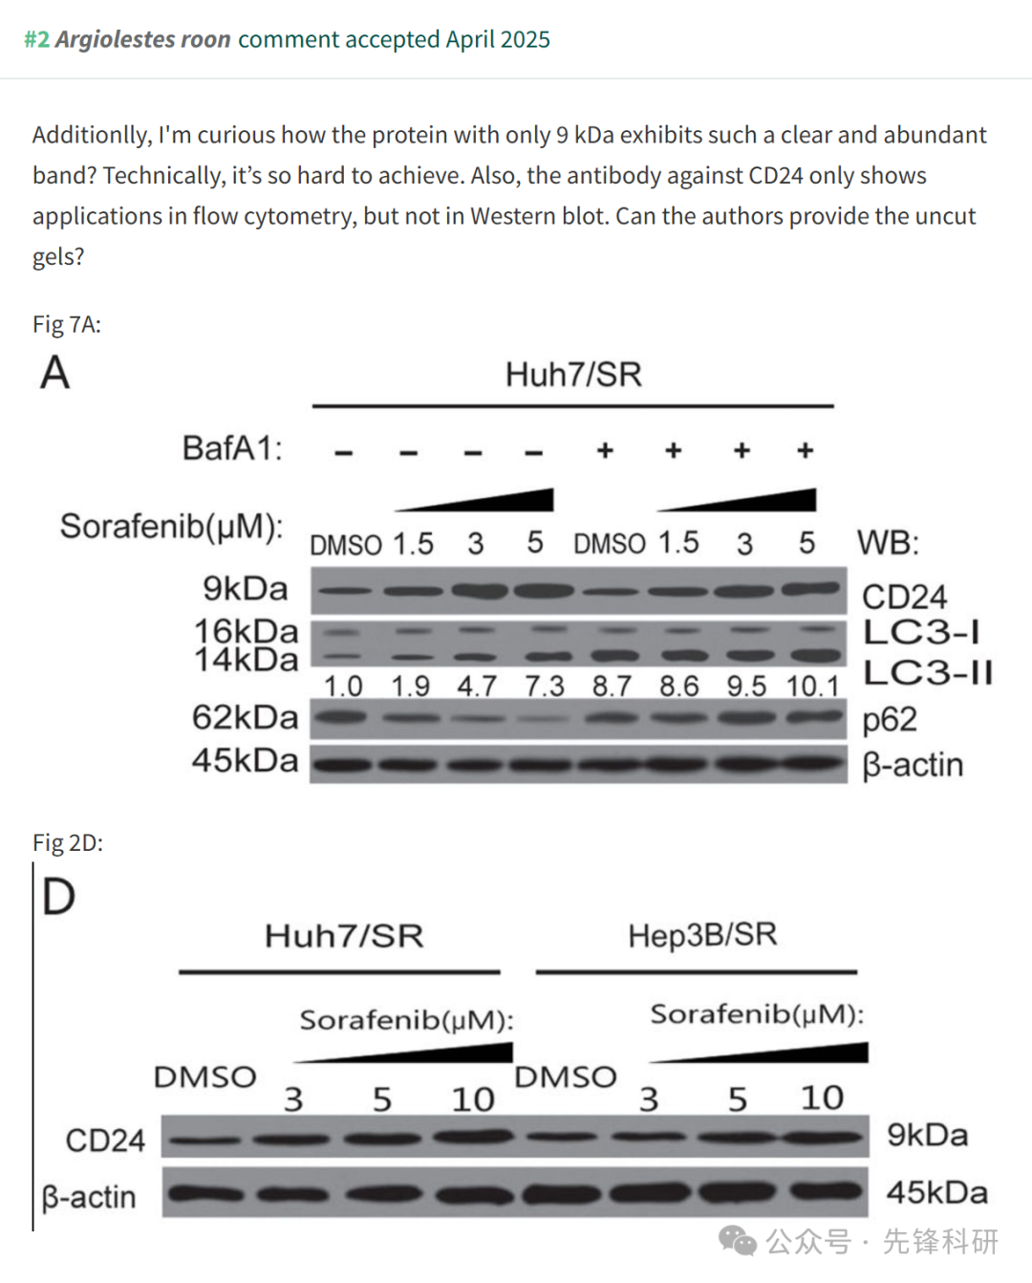

**参考链接：**

https://pubpeer.com/publications/884D726D9A28B1CD702FCCF496FC26

**END**



**免责申明**

本文中的所有信息均源自学术网站及已公开资料。我们虽努力确保信息的准确性与完整性，但无法对此做出绝对保证。若发现任何纰漏或不实之处，请及时联系公众号后台，以便进行更正或删除。